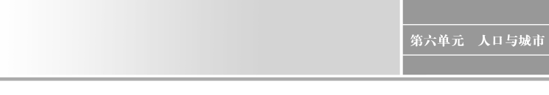
学案26 城市内部空间结构和
服务功能

[目标定位] 1.了解城市的形态特点与地理环境的关系。2.应用实例，能够说出城市的空间结构，并解释其形成原因。3.联系城市地域结构的有关理论，说明不同规模城市服务功能的差异。
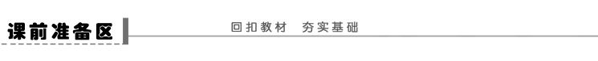
一、城市形态
1．影响因素：①______、河流、交通线等因素。
2．类型
(1)②______：如成都、合肥、华盛顿等；(2)③________：如重庆等；(3)④________：如洛阳、西宁、宜昌等。
二、城市土地利用和功能分区
1．城市土地利用类型
商业用地、⑤________用地、政府机关用地、⑥______用地、休憩及绿化用地、交通用地和农业用地等不同类型。
2．功能分区
(1)形成不同类型的土地利用在城市空间上的⑦________。
(2)特点：无明确的⑧________，某一种功能区以某种土地利用方式为主，也可能兼有其他类型的用地。
(3)类型
a．住宅区：特点：最广泛的土地利用方式，占据城市空间的⑨____________(比重)。
分化：⑩________住宅区与⑪________住宅区。
b．商业区：位置：市中心、⑫__________两侧或街角路口处；形状：点状、条状；中心商务区(CBD)：商业活动中心与服务中心。
c．工业区：工业活动的特点：⑬________程度高、协作性强；位置：靠近河流、铁路、公路。
三、城市内部空间结构的形成和变化
1．城市地域结构模式：同心圆模式、扇形模式、⑭________模式。
2．形成因素
(1)经济因素
a．表现：是影响城市内部空间结构的主要因素；城市里土地利用方式主要决定于各种活动愿意付出⑮________的高低。
b．影响地租的因素：主要有⑯______________和⑰________________两个方面。
c．不同功能活动的付租能力(距离市中心由近及远)：商业区、住宅区、工业区。
(2)⑱________不同：是形成不同级别住宅区的常见原因。
(3)⑲________高低。
(4)种族或宗教团体(西方城市)。
(5)历史原因。
四、不同等级城市的服务功能
1．城市等级与城市服务范围、服务功能之间的关系
城市等级 | 规模 | 提供服务级别 | 提供服务种类 | 服务范围
高 | 大 | ⑳____ | 多 | ○____
低 | 小 | ○____ | 少 | ○____
2.城市等级体系的分布
(1)不同等级的○__________和○__________是不同的：等级较高的城市数目较少，等级较低的城市数目较多；等级较高的城市相距较远，等级较低的城市相距较近。
(2)不同等级城市的服务范围是○__________的。
【问题思考】
1．上海外滩的繁华景象令人赞叹，这主要得益于它作为什么功能区而存在？这种功能区的分布有何特点？
________________________________________________________________________
2．北京的市中心是天安门广场，这里交通便捷，为什么没有高层建筑物？
________________________________________________________________________
3．若北京和香港是相同等级的城市，其服务范围一定相同吗？为什么？
________________________________________________________________________
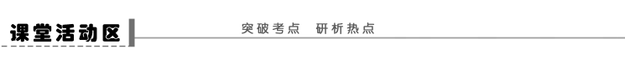
探究点一 城市空间结构及其形成原因
阅读下列材料，回答问题。
材料一 2009年9月4日，《福布斯》评出的世界十大“未来世界之都”出炉，北京、上海入选，选择北京、上海的理由是：北京：2008年主办北京奥运，是中国文化和政治心脏地带，著名历史名胜包括天安门广场、紫禁城等，同时拥有众多国际知名的前卫建筑。《福布斯》特别提及位于北京的清华大学，称它是中国版的麻省理工学院。
上海：25年前走在上海外滩，车辆稀疏，现代化大厦尚未筑起。今天上海作为中国最大城市，人口逾2 000万，不仅有世界最大货运港，还是全球第4高的城市，拥有21幢210米以上的摩天大楼。上海正筹备兴建580米的大楼，势将成为中国内地最高建筑物和新地标。
材料二 我国华北平原中部地区的某城市功能区空间结构示意图
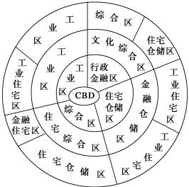
(1)北京天安门位于市中心，从影响城市内部空间结构的因素分析如此布局的原因。
________________________________________________________________________
(2)北京、上海与一般中小城市相比，特有的功能区是什么？请写出其空间分布特点及主要职能。
________________________________________________________________________
(3)从环境保护的角度分析，图中住宅区的布局是否合理，并说明理由。
________________________________________________________________________
(4)图中还缺少一种功能区，请写出其名称并简要说明其地理意义。
________________________________________________________________________
【反思归纳】
经济因素对城市功能区的影响
(1)距离市中心的远近对城市功能区的影响
城市地价随距市中心的距离增大而递减，每一块土地用于哪一种活动，主要取决于各种活动愿意付出租金的高低。
(2)交通通达性对城市功能区的影响
城市不同区位土地的交通通达度不同，地租高低也就相应地存在差异，因而形成不同的功能区。
①市中心：有多条道路穿过，通达度最高，地租最高，形成地租最高峰，一般为__________用地。
②市中心附近远离主干道的地区：通达度差，地租较低，一般为________用地。
③城市主要道路与环线交会处：地租较高，形成地租次高峰，多为________用地。
探究点二 城市等级与城市服务范围
读下图，回答问题。
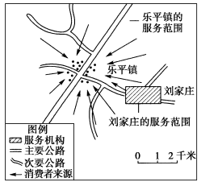
(1)图中两城镇等级较高的是__________，提供服务较多的是__________，可见城市与其提供的职能种类的关系是_______________________________。
(2)乐平镇百货店里有彩电、冰箱、热水器、空调等高级商品销售，而刘家庄没有，请分析其原因。
________________________________________________________________________
【反思归纳】
城市服务范围的嵌套理论
等级较高的城市的服务范围包含了多个等级较低的城市
的服务范围，就整个区域而言，不同等级城市的服务范围是____________的。
在此体系中，高等级城市位于它的服务范围的中央，有六个低等级城市分布在服务范围的角上，依次类推，直到最低一级的中心地和服务范围。各级之间构成了______________的关系。
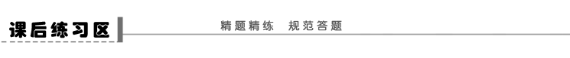
一、选择题
(2011·重庆文综)下图表示我国某城市2008年部分人均用地状况。读图回答1～2题。
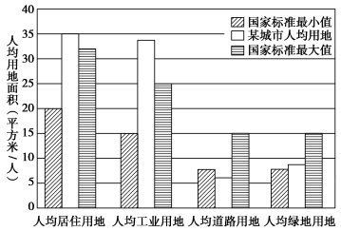
1．2008年该城市四类人均用地中，符合国家标准的是 ( )
A．居住用地 B．工业用地 C．道路用地 D．绿地用地
2．该城市准备打造成为区域性的物流基地，急需采取的措施是 ( )
A．改善居住条件 B．发展高技术工业
C．加强交通建设 D．美化城市环境
下图为“我国某城市主要功能用地面积空间变化图”。完成3～4题。
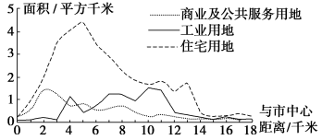
3．该城市主要功能用地集中区由市中心向外依次是 ( )
A．商业及公共服务区、住宅区、工业区
B．住宅区、商业及公共服务区、工业区
C．商业及公共服务区、工业区、住宅区
D．住宅区、工业区、商业及公共服务区
4．距市中心4千米附近工业发展的主要区位优势是 ( )
A．政策、劳动力 B．市场、劳动力
C．地价、市场 D．政策、地价
下图是“某地区土地利用现状示意图”，读图，完成5～6题。
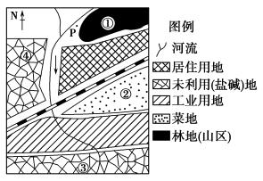
5．如果现状布局合理，则当地盛行风向可能是 ( )
①东南风 ②东北风 ③南风 ④西北风
A．①② B．③④ C．①③ D．②④
6．下列说法正确的是 ( )
(1)适宜在P点布局的是自来水厂 (2)适宜在P点布局的是造纸厂 (3)如果布局新的居住用地，较合理的地区是② (4)如果布局新的居住用地，较合理的地区是④
A．(1)(2) B．(1)(4) C．(2)(3) D．(2)(4)
(2010·上海地理)“城市，让生活更美好”。城市空间结构与城市职能、自然环境密切相关。回答7～8题。
7．不同的城市职能具有不同的城市空间结构特征。下列叙述正确的是 ( )
①巴西利亚有多个钢铁工业区 ②纽约金融区规模大 ③三亚旅游风景区占地比重大 ④上海有众多商业区
A．①②③ B．②③④ C．①②④ D．①③④
8．大连是我国北方的重要沿海城市，哈大铁路线的终点。其城市空间形态表现为( )
A．从中心城区向外均匀扩展
B．沿铁路线狭长分布
C．以港口为中心向腹地扩展
D．沿海岸线绵延分布
(2010·江苏地理)下图为“我国某城市工业、商业和居住用地比例时空变化示意图”。读图，回答9～10题。
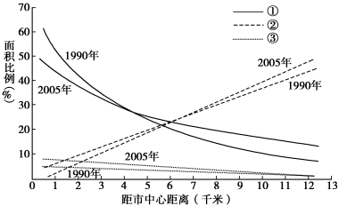
9．曲线①②③代表的土地利用类型符合一般城市三类用地时空变化特点的是( )
A．工业用地、居住用地、商业用地
B．居住用地、商业用地、工业用地
C．居住用地、工业用地、商业用地
D．商业用地、居住用地、工业用地
10．2005年与1990年相比，距市中心12千米处 ( )
A．工业用地比例增加，居住用地比例减小
B．工业用地比例增加，商业用地比例变化很小
C．居住用地比例减小，工业用地比例变化很小
D．居住用地比例减小，商业用地比例变化很小
二、综合题
11．下图为“某近百万人口规模的城市总体规划图”，回答下列问题。
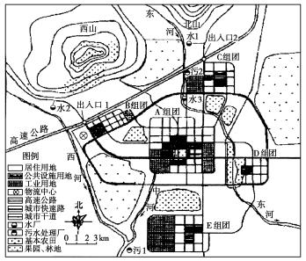
(1)各组团之间安排有农田和绿地，其主要目的是什么？
________________________________________________________________________
(2)规划在B组团安排物流中心(图中⊗处)，其目的是什么？
________________________________________________________________________
(3)C、E两个组团均为新区，若在其中规划一个规模比较大的电子信息高新技术园区，请任选一个区域对比分析其有利和不利的条件。
________________________________________________________________________
(4)水厂2和3(图例水2、水3处)、污水处理厂2(图例污2处)均为新规划项目，其中哪些是不合理的？理由是什么？
________________________________________________________________________
12．读“济南都市圈和山东半岛都市圈图”，结合材料，回答下列问题。
2009年全国第十一届运动会在济南举行，以此为契机，山东加快了济南都市圈的建设。该都市圈中心体系结构为“双核、多心，网状支撑”。其中，“双核”即两个都市圈核心城市，分别为济南和淄博(一个为主核、一个为次核)；“多心”即多个次区域中心城市，包括泰安、莱芜、聊城、德州、滨州5个城市的中心城区。根据规划，未来15年内，济南都市圈将以济南、淄博为“双核”，打造十大产业链，建设成为环渤海经济圈南翼具有国际竞争力的基础产业、先进制造业和服务业中心。
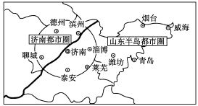
(1)试分析济南与滨州两城市服务种类数量、服务级别、服务范围的关系。
________________________________________________________________________
(2)“大城市在区域中的作用大，所以应尽快将滨州、德州等中小城市发展成像济南一样的特大城市”，这一观点是否合理？为什么？
________________________________________________________________________
(3)除济南都市圈外，山东还正在大力发展“山东半岛都市圈”，“山东半岛都市圈”的核心城市应是哪一个？
________________________________________________________________________
答案
课前准备区
①地形 ②团块式 ③组团式 ④条带式 ⑤工业 ⑥住宅 ⑦集聚 ⑧界线 ⑨40%～60% ⑩中高级 ⑪低级 ⑫交通干线 ⑬专业化 ⑭多核心 ⑮租金 ⑯交通便捷程度 ⑰距离市中心远近 ⑱收入 ⑲知名度 ⑳高 ○大 ○低 ○小 ○城市数目 ○相互距离 ○层层嵌套
问题思考
1．商业区。主要分布在城市中心、交通干线两侧或街角路口，呈点状或条状分布。
2．因为北京是中国的古都，天安门广场、故宫都是具有悠久历史的古老建筑。如果在广场周围建筑起高楼大厦，必然会破坏这一地区古建筑的风格，与保留历史遗迹这一原则不符。另外，北京还是全国的政治中心，天安门广场是中国的象征，为了保证政治心脏的安全，也不宜建高层建筑物。
3．不一定。因为城市的服务范围除了包括城市本身外，还有附近的小城镇及广大农村地区。这说明城市服务范围除受城市等级影响外还会受其他因素的影响、制约。
课堂活动区
探究点一
(1)天安门位于北京市中心，是受历史因素的影响。
(2)中心商务区。空间分布特点：多位于市区的中心地带。主要职能：是城市的商业中心、金融中心、贸易中心、展销中心、购物中心、文化中心和服务中心等。
(3)较为合理。大部分住宅区位于市区的东西两侧，处在与东南季风和西北季风的垂直方向上(避开了两类季风的下风向)。亦可答：有不合理之处。部分住宅区处在西北季风的下风向。
(4)绿化区。地理意义：美化环境、吸烟除尘、净化空气、提高空气质量；减弱噪声；防灾减灾；减缓城市热岛效应等。
反思归纳
商业 住宅 工业
探究点二
(1)乐平镇 乐平镇 城市等级越高，提供的职能种类越多
(2)两者相比，乐平镇的城市等级较高，拥有较大的服务范围，彩电、冰箱、热水器、空调等高级商品价格高，人们不经常添置，需要的消费人口较多，服务范围大。
反思归纳
层层嵌套 相互嵌套
课后练习区
1．D 2.C 3．A 4．B 5．D 6．B 7．B 8．C 9．C 10.B
11．(1)分割各组团，避免过度集中造成空气污染。
(2)邻近高速公路和城市快速路(交通便利)；分布在郊区，有宽阔的空间可利用。
(3)C区：有利——交通便利；处当地盛行风的上风向，环境污染少。不利——相对E区空间较小。
E区：有利——空间相对C区较大，处远郊，环境污染少。不利——交通(干道少)不够便利。
(4)水厂3不合理。其上游有工业区分布，会造成水源污染。污水处理厂2不合理。其分 布在流经工业区的河流的上游，污水收集量小。
12．(1)济南的服务种类数量多于滨州，服务级别高于滨州，滨州的服务范围包含在济南的服务范围内。
(2)不合理。每一个城市都应有与之相适应的服务范围和服务人口规模，盲目扩大城市规模，会使城市的服务范围及服务人口规模达不到其所要求，反而会阻碍城市的发展。
(3)青岛。

